**Universidad de Santiago de chile**

**Facultad de ingeniería**

**Departamento de ingeniería informática**

**Paradigma de programación**

**Informe Laboratorio 3***Simón Sáez*

Profesor: Daniel Gacitua

**Índice**

*Introducción 3*

*Descripción del problema 3*

*Descripción del paradigma y sus conceptos 3*

*Análisis del problema 4*

*Diseño de la solución 5 - 6*

*Aspectos de implementación. 6*

*Instrucciones de uso 6 - 9*

*Resultado y autoevaluación 10*

*Conclusión 10*

*Referencias 11*

**Introducción**

En el siguiente informe se tratará de varios aspectos de la implementación del paradigma orientado a objetos en un proyecto parecido a una red social.

Para ello se explicará mediante varias secciones del informe:

**1. Descripción del problema:** Se describe el problema

**2. Descripción del paradigma y sus conceptos:** Se describe el paradigma

**3. Análisis del problema:** Se hace un análisis al problema planteado

**4. Diseño de solución:** Se describe como se resolverá el problema a detalle

**5. Aspectos de implementación:** Como se implementó la solución y en que

**6. Instrucciones de uso:** Cuales son las instrucciones para usar el programa

**7. Resultado y Autoevaluación:** Resultados obtenidos, alcance obtenido y problemas tenidos

**8. Conclusión**

**Descripción del problema**

Se creará un programa que simule un parecido a una red social como Facebook, Instagram, Twitter, entre otras redes sociales.

En donde esa red social podría hacer lo siguiente:

* Crear una cuenta
* Iniciar sesión de la cuenta
* Hacer una publicación
* Seguir a una persona
* Compartir una publicación
* Comentar una publicación
* Dar likes a publicaciones y/o comentarios

En donde cumplen funciones muy importantes dentro de una red social

**Descripción del paradigma y sus conceptos.**

El paradigma orientado a objetos define todo como un objeto (Seres vivos, cosas, etc), en donde tienen sus propios atributos y métodos. Además, los objetos pueden interactuar entre sí.

En los conceptos usados en este proyecto son nada más ni nada menos que:

* Atributos = Es un concepto que se refiere a las características de un objeto.
* Métodos = Es un concepto que se refiere a las acciones que puede hacer un objeto.
* Composición = Es un concepto que define en que un objeto A contiene un objeto B, pero si A deja de existir, B también. Es decir que el tiempo de vida de B está ligado al de A.
* Agregación = Es un concepto que define en un objeto A contiene un objeto B, pero si A deja de existir, B seguirá existiendo, Es decir que el tiempo de vida de B no está ligado al de A.
* Asociación = Es un concepto que define en un objeto A colabora con un objeto B, por lo que sus tiempos de vida son independientes
* Dependencia = Es un concepto que define que un objeto A depende de un objeto B y la conoce, pero B no conoce a A.
* Miembro de instancia = Es un tributo o método que solo pertenece a ese objeto.
* Miembro de clase = Es un atributo o método que se comparte con todos los objetos.
* Herencia = Es un concepto que dice que un objeto A heredo los atributos y métodos de otro objeto B. Es decir que A es hijo de B.
* Polimorfismo = Es un concepto que permite hacer la misma acción de formas distintas.
* Sobrecarga = Es un concepto proveniente del polimorfismo en el que su nombre es el mismo, pero sus argumentos son distintos. Y pertenecen a la misma clase.
* Interfaces = Es un concepto en el que se declaran solo métodos y no atributos.
* Encapsulamiento = Es un concepto en el que sus atributos están ocultos para los demás y la única forma de acceder es por medio de métodos.

**Análisis del problema**

**Requerimientos No Funcionales Obligatorios**

* Autoevaluacion -> Es una autoevaluación que permite saber el nivel que he cumplido en los requerimientos funcionales y no funcionales obligatorias.
* Lenguaje -> Si la implementación en código está hecha en prolog.
* Versión -> Si la versión de prolog es en la versión 8.X.X.
* Documentación -> Si el código esta correctamente documentado.
* Historial -> Para el historial de commits en Github donde deben ser mas de 10 en un lapso de 2 semana.
* Ejemplos -> Son ejemplos de cómo se usan los predicados.
* Prerrequisitos -> Son para los prerrequisitos que necesitan los predicados y deben ser cumplidos.

**Requerimientos Funcionales Obligatorios**

Para el problema se planteará hacer las siguientes cosas:

Los TDA’s a crear:

* Red Social -> Clase que representa la red social a hacer.
* Publicación -> Clase que representa las publicaciones dentro de la aplicación.
* Usuario -> Clase que representa al usuario en la red social.
* Reacción -> Clase que representa las respuestas a publicaciones dentro de la aplicación.

Y luego crear los métodos esenciales del programa:

* register -> Es el método que permite registrar un nuevo usuario a la red social.
* login -> Es el método que permite hacer conectar a un usuario en la red social.
* logout -> Es un método que permite desconectar un usuario de la red social.
* post -> Es el método que permite hacer una publicación en la red social.
* follow -> Es el método que permite hacer follows entre usuarios en la red social.
* share -> Es el método que permite compartir una publicación a otro usuario en la red social.
* visiualize -> Es el método que permite mostrar el socialnetwork en string o a al usuario conectado en usuario.
* comment -> Es el método que permite hacer un comentario a una publicación o a un comentario.
* like -> Es el método que permite dar un like a una publicación o un comentario.

**Diseño de la solución**

Para la solución se hizo un análisis inicial en donde el Socialnetwork contiene:

* Muchos usuarios (De 0 a muchos) porque comienza sin usuarios inicialmente porque es nueva.
* Muchas publicaciones (De 0 a muchos) porque comienza sin publicaciones inicialmente porque es nueva.
* Muchos comentarios (De 0 a muchos) porque comienza sin comentarios porque es nueva.
* También implementa una interfaz llamada Accionable.

El usuario contiene Follows y el Follow contiene a muchos usuarios (De 0 a muchos), pero los usuarios contenidos son distintos al usuario que se encuentra en el follow.

El Post contiene muchos comentarios (De 0 a muchos) y es hereditario de Information, lo mismo para Comment, contiene muchos comentarios (De 0 a muchos) y es hereditario de information.

Mientras tanto information tiene un autor el cual es un usuario, por lo que si o si contendrá un autor.

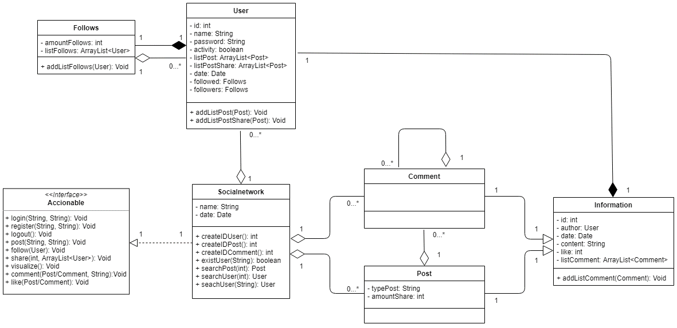

Mientras en los métodos a crear, el login y register harán inicio de sesión al usuario donde uno solo conecta a un usuario ya existente, mientras que el otro crea a un usuario y lo conecta respectivamente. El logout es para desconectar, por lo que solo buscará a uno que esté conectado y lo desconectará.

Mientras que el post y el share tendrán que pasar por un proceso donde si aquella publicación a enviar o a compartir va para otros, ambos se deben seguir. En caso contrario no se puede enviar. Y en el caso dar un like y comentar una publicación se debe ver el post, para ello se debe seguir a la persona.

Entonces el follow mutuo es indispensable para la acción de post, share, like, comment si va para otro.